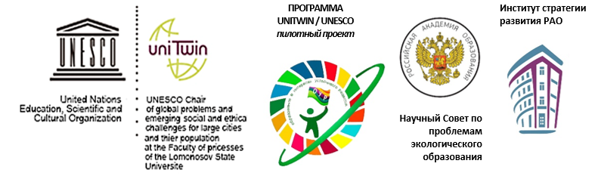

Информационное письмо
Дорогие друзья!

Приглашаем Вас 19 марта 2022 года в 10.00 мск. на организационное совещание.
Для участия необходимо пройти по ссылке: http://moodle.imc.tomsk.ru/mod/bigbluebuttonbn/view.php?id=4222
Тематика встречи:
1. Уточним, как формируется список членов актива Партнерства.
2. Обсудим периодичность встреч актива (предложение - 1 раз в квартал), план работы актива.
4. Обозначим требования к содержанию отчёта за учебный год.
5. Определим содержание раздела на сайте ОО о Вашей деятельности в рамках реализации Проекта.

По организационным вопросам обращаться: Пустовалова Вега Вадимовна, директор МАУ ИМЦ г. Томска, 8-923-415-39-97.
По техническому сопровождению просмотра обращаться: Ягодкина Ксения Викторовна, yaks-imc@yandex.ru, 8-913-858-20-92.

